Анкета животного без владельца от 12.01.2023г.

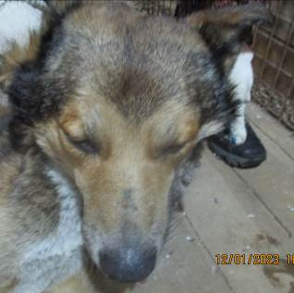 | Дата отлова, место (район, улица, дом) | Советский район, ул. 50-летия ВЛКСМ
 | Пол животного | Самец – 0180/2023
 | Дата вакцинации | 23.01.2023 г. – Рабикан  29.01.2023 г. - Биовак
 | Дата кастрации/стерилизации | 23.01.2023 г.
 | Дата выпуска, место (район, улица, дом) | 30.01.2023 г. – среда обитания
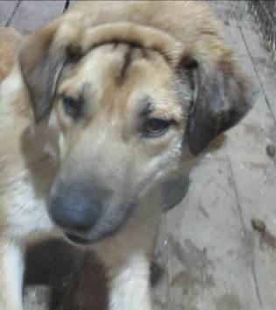 | Дата отлова, место (район, улица, дом) | Красноармейский район, ул. Вилянская
 | Пол животного | Самец – 0183/2023
 | Дата вакцинации | 23.01.2023 г. – Рабикан  29.01.2023 г. - Биовак
 | Дата кастрации/стерилизации | 23.01.2023 г.
 | Дата выпуска, место (район, улица, дом) | 30.01.2023 г. – среда обитания
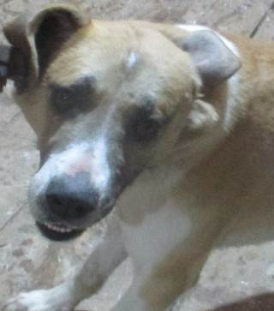 | Дата отлова, место (район, улица, дом) | Красноармейский район, ул. Вилянская
 | Пол животного | Самец – 0186/2023
 | Дата вакцинации | 23.01.2023 г. – Рабикан  29.01.2023 г. - Биовак
 | Дата кастрации/стерилизации | 23.01.2023 г.
 | Дата выпуска, место (район, улица, дом) | 30.01.2023 г. – среда обитания
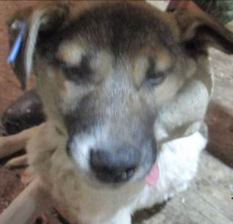 | Дата отлова, место (район, улица, дом) | Красноармейский район, ул. Вилянская
 | Пол животного | Самец – 0190/2023
 | Дата вакцинации | 18.01.2023 г. – Биовак  23.01.2023 г. - Рабикан
 | Дата кастрации/стерилизации | 23.01.2023 г.
 | Дата выпуска, место (район, улица, дом) | 30.01.2023 г. – среда обитания
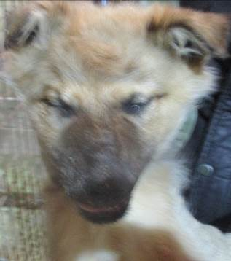 | Дата отлова, место (район, улица, дом) | Красноармейский район, ул. Вилянская
 | Пол животного | Самка – 0191/2023
 | Дата вакцинации | 23.01.2023 г. - Рабикан
 | Дата кастрации/стерилизации | 23.01.2023 г.
 | Дата выпуска, место (район, улица, дом) | 30.01.2023 г. – среда обитания
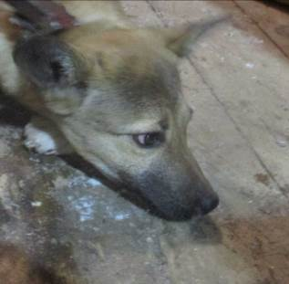 | Дата отлова, место (район, улица, дом) | Красноармейский район, ул. Вилянская
 | Пол животного | Самка – 0194/2023
 | Дата вакцинации | 18.01.2023 г. – Биовак  23.01.2023 г. - Рабикан
 | Дата кастрации/стерилизации | 23.01.2023 г.
 | Дата выпуска, место (район, улица, дом) | 30.01.2023 г. – среда обитания
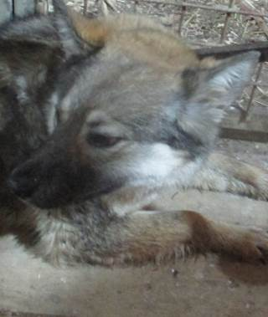 | Дата отлова, место (район, улица, дом) | Красноармейский район, ул. Вилянская
 | Пол животного | Самка – 0184/2023
 | Дата вакцинации | 23.01.2023 г. – Рабикан  29.01.2023 г. - Биовак
 | Дата кастрации/стерилизации | 23.01.2023 г.
 | Дата выпуска, место (район, улица, дом) | 30.01.2023 г. – среда обитания
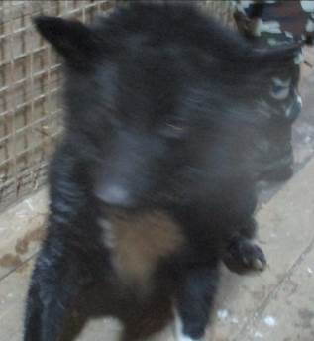 | Дата отлова, место (район, улица, дом) | Красноармейский район, ул. Вилянская
 | Пол животного | Самец – 0185/2023
 | Дата вакцинации | 23.01.2023 г. – Рабикан  29.01.2023 г. - Биовак
 | Дата кастрации/стерилизации | 23.01.2023 г.
 | Дата выпуска, место (район, улица, дом) | 30.01.2023 г. – среда обитания
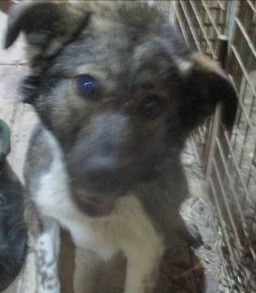 | Дата отлова, место (район, улица, дом) | Красноармейский район, ул. Вилянская
 | Пол животного | Самка – 0188/2023
 | Дата вакцинации | 23.01.2023 г. – Рабикан  29.01.2023 г. - Биовак
 | Дата кастрации/стерилизации | 23.01.2023 г.
 | Дата выпуска, место (район, улица, дом) | 30.01.2023 г. – среда обитания
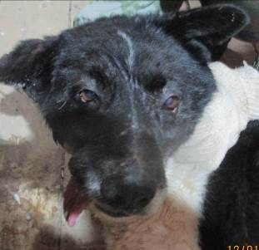 | Дата отлова, место (район, улица, дом) | Красноармейский район, ул. Вилянская
 | Пол животного | Самец – 0187/2023
 | Дата вакцинации | 23.01.2023 г. – Рабикан  29.01.2023 г. - Биовак
 | Дата кастрации/стерилизации | 23.01.2023 г.
 | Дата выпуска, место (район, улица, дом) | 30.01.2023 г. – среда обитания
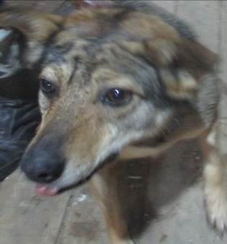 | Дата отлова, место (район, улица, дом) | Красноармейский район, ул. Вилянская
 | Пол животного | Самка – 0181/2023
 | Дата вакцинации | 23.01.2023 г. – Рабикан  29.01.2023 г. - Биовак
 | Дата кастрации/стерилизации | 23.01.2023 г.
 | Дата выпуска, место (район, улица, дом) | 30.01.2023 г. – среда обитания

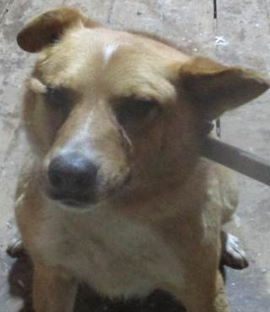 | Дата отлова, место (район, улица, дом) | Красноармейский район, ГСК-13
 | Пол животного | Самец – голубая бирка (ст.бирка МБУ «Северное»)
 | Дата вакцинации | 23.01.2023 г. – Рабикан  29.01.2023 г. - Биовак
 | Дата кастрации/стерилизации | -
 | Дата выпуска, место (район, улица, дом) | 31.01.2023 г. - договор
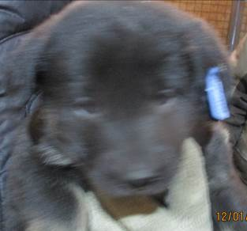 | Дата отлова, место (район, улица, дом) | Красноармейский район, ул. им. Сулеймана Стальского
 | Пол животного | Самец – 0192/2023
 | Дата вакцинации | 23.01.2023 г. - Рабикан
 | Дата кастрации/стерилизации | -
 | Дата выпуска, место (район, улица, дом) | 31.01.2023 г. - падеж
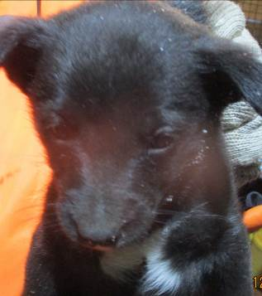 | Дата отлова, место (район, улица, дом) | Красноармейский район, ул. им. Сулеймана Стальского
 | Пол животного | Самка – 0197/2023
 | Дата вакцинации | 23.01.2023 г. - Рабикан
 | Дата кастрации/стерилизации | -
 | Дата выпуска, место (район, улица, дом) | 31.01.2023 г. - падеж
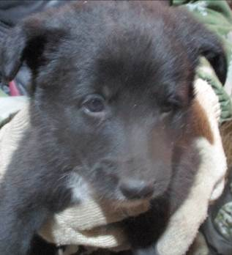 | Дата отлова, место (район, улица, дом) | Красноармейский район, ул. им. Сулеймана Стальского
 | Пол животного | Самец – 0195/2023
 | Дата вакцинации | 23.01.2023 г. - Рабикан
 | Дата кастрации/стерилизации | 23.01.2023 г.
 | Дата выпуска, место (район, улица, дом) | 25.01.2023 г. – среда обитания
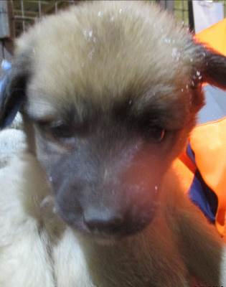 | Дата отлова, место (район, улица, дом) | Красноармейский район, ул. им. Сулеймана Стальского
 | Пол животного | Самка – 0196/2023
 | Дата вакцинации | 23.01.2023 г. - Рабикан
 | Дата кастрации/стерилизации | -
 | Дата выпуска, место (район, улица, дом) | 31.01.2023 г. - падеж
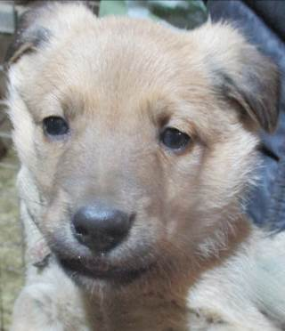 | Дата отлова, место (район, улица, дом) | Красноармейский район, ул. им. Сулеймана Стальского
 | Пол животного | Самка – 0198/2023
 | Дата вакцинации | 23.01.2023 г. - Рабикан
 | Дата кастрации/стерилизации | 23.01.2023 г.
 | Дата выпуска, место (район, улица, дом) | 25.01.2023 г. – среда обитания
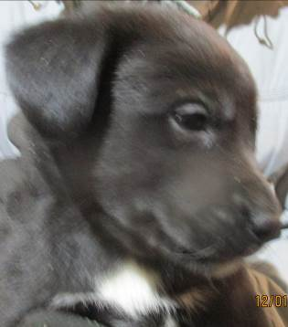 | Дата отлова, место (район, улица, дом) | Красноармейский район, ул. им. Сулеймана Стальского
 | Пол животного | Самка – 0199/2023
 | Дата вакцинации | 23.01.2023 г. - Рабикан
 | Дата кастрации/стерилизации | -
 | Дата выпуска, место (район, улица, дом) | 31.01.2023 г. - падеж
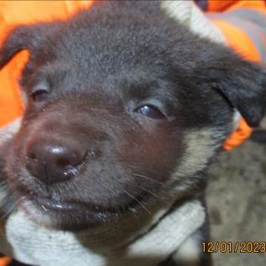 | Дата отлова, место (район, улица, дом) | Красноармейский район, ул. им. Сулеймана Стальского
 | Пол животного | Самец – 0200/2023
 | Дата вакцинации | 23.01.2023 г. - Рабикан
 | Дата кастрации/стерилизации | 23.01.2023 г.
 | Дата выпуска, место (район, улица, дом) | 25.01.2023 г. – среда обитания
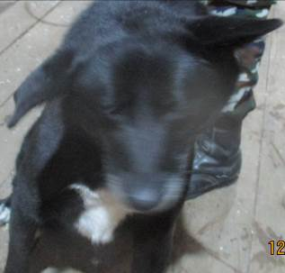 | Дата отлова, место (район, улица, дом) | Красноармейский район, ул. им. Сулеймана Стальского
 | Пол животного | Самка – 0182/2023
 | Дата вакцинации | 23.01.2023 г. – Рабикан  29.01.2023 г. - Биовак
 | Дата кастрации/стерилизации | 23.01.2023 г.
 | Дата выпуска, место (район, улица, дом) | 30.01.2023 г. – среда обитания
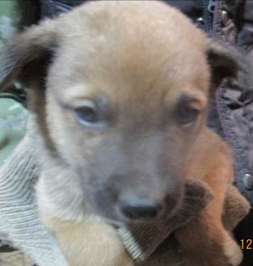 | Дата отлова, место (район, улица, дом) | Красноармейский район, ул. им. Сулеймана Стальского
 | Пол животного | Самец – 0193/2023
 | Дата вакцинации | 23.01.2023 г. - Рабикан
 | Дата кастрации/стерилизации | -
 | Дата выпуска, место (район, улица, дом) | 31.01.2023 г. - падеж
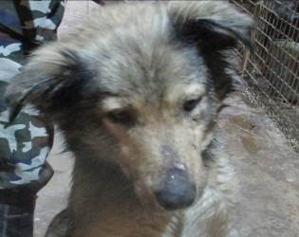 | Дата отлова, место (район, улица, дом) | Красноармейский район, ул. им. Сулеймана Стальского
 | Пол животного | Самец – 0189/2023
 | Дата вакцинации | 23.01.2023 г. – Рабикан  29.01.2023 г. - Биовак
 | Дата кастрации/стерилизации | 23.01.2023 г.
 | Дата выпуска, место (район, улица, дом) | 30.01.2023 г. – среда обитания

